**Team-plan-v0.1**

**TraveLab**



**ΠΑΝΑΓΙΩΤΗΣ ΑΓΑΘΑΓΓΕΛΟΥ, Α.Μ.: 1063013**

[email: st1063013@ceid.upatras.gr]

**ΔΙΟΝΥΣΙΟΣ ΚΟΤΣΗΣ, Α.Μ.: 1071107**

[email: st1071107@ceid.upatras.gr]

**ΝΙΚΟΛΑΟΣ ΣΚΟΠΟΥΛΗΣ, Α.Μ.: 1064048**

[email: st1064048@ceid.upatras.gr]

**ΔΗΜΗΤΡΙΟΣ ΧΑΡΙΡ, Α.Μ.: 1041412**

**ΠΑΛΑΙΟΣ Α.Μ.: 235683**

[email: charir@ceid.upatras.gr]

**Author:** Παναγιώτης Αγαθαγγέλου

**Contributor:**

**Peer-Reviewer:** Διονύσιος Κότσης

**1. Σύνθεση ομάδας**

|  |  |  |  |
| --- | --- | --- | --- |
| Ονοματεπώνυμο | Αριθμός Μητρώου | Έτος | Email |
| ΠΑΝΑΓΙΩΤΗΣ ΑΓΑΘΑΓΓΕΛΟΥ | 1063013 | 5o | st1063013@ceid.upatras.gr |
| ΔΙΟΝΥΣΙΟΣ ΚΟΤΣΗΣ | 1071107 | 5o | st1071107@ceid.upatras.gr |
| ΝΙΚΟΛΑΟΣ ΣΚΟΠΟΥΛΗΣ | 1064048 | 6o | st1064048@ceid.upatras.gr |
| ΔΗΜΗΤΡΙΟΣ ΧΑΡΙΡ | 1041412  (ΠΑΛΑΙΟΣ Α.Μ.: 235683) | 10ο | charir@ceid.upatras.gr |

**2. Μέθοδος εργασίας**

Αποφασίσαμε να εργαστούμε με την μέθοδο SCRUM γιατί θεωρούμε ότι θα είναι η αποδοτικότερη και πιο ευέλικτη μέθοδος που μπορούμε να χρησιμοποιήσουμε στο χρονοδιάγραμμα που έχουμε. Θα έχουμε τους τρείς βασικούς ρόλους (Product Owner, Scrum Master, Team Member), και θα εργαστούμε σε 6 sprints όπου κάθε sprint θα είναι ένα παραδοτέο και στο κάθε sprint οι ρόλοι θα εναλλάσσονται έτσι ώστε όλοι να πάρουμε την εμπειρία του κάθε ρόλου αλλά και στο να καταλάβουμε καλύτερα πως λειτουργεί η μέθοδος. Θα γίνονται 2-3 συναντήσεις αν εβδομάδα ανάλογα και με την δυσκολία του συγκεκριμένου sprint αλλά και με την πρόοδο μας, όπου στο πρώτο θα συζητούνται οι υποχρεώσεις που έχει το κάθε μέλος της ομάδας αλλά και ιδέες που θα βοηθούσαν στην ευκολότερη και ταχύτερη υλοποίηση του sprint. Στην τελευταία συνάντηση θα συζητιέται η πρόοδος αλλά και το τι μας δυσκόλεψε ή τι μας βοήθησε ώστε να μπορούμε να το αποφύγουμε ή να το χρησιμοποιήσουμε για αποδοτικότερη λειτουργία της ομάδας. Αν δούμε ότι χρειάζονται 3 συναντήσεις σε συγκεκριμένες εβδομάδες τότε θα έχουμε και μια ενδιάμεση συνάντηση τύπου Daily scrum όπου θα δούμε την πρόοδο μας και τι μας σταματά από το να προχωρήσουμε αν υπάρχει κάτι. Αυτές οι συναντήσεις θα γίνονται μέσο Discord μιας και τα μέλη της ομάδας δεν μπορούν να βρεθούν από κοντά και είναι εύκολο εργαλείο για να επικοινωνούμε και να μοιραζόμαστε πληροφορία.

**3. Βασικά εργαλεία**

* Για την συγγραφή κείμενων θα χρησιμοποιήσουμε το Microsoft Office Word.
* Για τον διαμοιρασμό αρχείων και επεξεργασίας τους από πολλούς χρήστες θα χρησιμοποιήσουμε το OneDrive.
* Για τα Gantt και Pert διαγράμματα θα χρησιμοποιήσουμε το Visual Paradigm Online.
* Για τα Mockup screens θα χρησιμοποιήσουμε το Google Chrome σε συνεργασία με το Gimp Photo Editor για την επεξεργασία εικόνας και την δημιουργία του logo.
* Για τις εβδομαδιαίες συναντήσεις θα χρησιμοποιούμε το Discord.
* Για τον διαμοιρασμό αρχείων και κώδικα θα χρησιμοποιήσουμε το GitHub με τον καθένα να διαθέτει το GitΗub for Desktop για τις τοπικές αλλαγές και την καλύτερη χρήση και διαχείριση του εργαλείου. GitHub: https://github.com/DionysiosKots/TraveLab

**4. Χρονοπρογραμματισμός**

Για τον χρονοπρογραμματισμό θα κάνουμε τις εξής παραδοχές:

1. Όλα τα μέλη εργάζονται πλήρως στο project
2. Σαββατοκύριακα και αργίες θα θεωρούνται εργάσιμες μέρες.

**1ο Παραδοτέο**

|  |  |  |  |  |  |
| --- | --- | --- | --- | --- | --- |
| **Παραδοτέα** | **Ημ. Έναρξης** | **Ημ. Λήξης** | **Αισιόδοξη Εκτίμηση** | **Κανονική Εκτίμηση** | **Απαισιόδοξη Εκτίμηση** |
| Project-description-v0.1 | 1/3/2023 | 4/3/2023 | 2 | 4 | 5 |
| Team-plan-v0.1 | 5/3/2023 | 9/3/2023 | 3 | 5 | 7 |
| Project-plan-v0.1 | 5/3/2023 | 10/3/2023 | 3 | 6 | 8 |
| Risk-assessment-v0.1 | 11/3/2023 | 13/3/2023 | 2 | 4 | 5 |

**2ο Παραδοτέο**

|  |  |  |  |  |  |
| --- | --- | --- | --- | --- | --- |
| **Παραδοτέα** | **Ημ. Έναρξης** | **Ημ. Λήξης** | **Αισιόδοξη Εκτίμηση** | **Κανονική Εκτίμηση** | **Απαισιόδοξη Εκτίμηση** |
| Use-cases-v0.1 | 14/3/2023 | 19/3/2023 | 5 | 6 | 9 |
| Domain-model-v0.1 | 20/3/2023 | 23/3/2023 | 3 | 4 | 6 |
| Project-description-v0.2 | 14/3/2023 | 15/3/2023 | 1 | 1 | 2 |
| Project-code-v0.1 | 24/3/2023 | 27/3/2023 | 3 | 4 | 6 |

**3ο Παραδοτέο**

|  |  |  |  |  |  |
| --- | --- | --- | --- | --- | --- |
| **Παραδοτέα** | **Ημ. Έναρξης** | **Ημ. Λήξης** | **Αισιόδοξη Εκτίμηση** | **Κανονική Εκτίμηση** | **Απαισιόδοξη Εκτίμηση** |
| Robustness-diagrams-v0.1 | 28/3/2023 | 3/4/2023 | 7 | 7 | 14 |
| Use-cases-v0.2 | 4/4/2023 | 11/4/2023 | 6 | 8 | 12 |
| Domain-model-v0.2 | 12/4/2023 | 17/4/2023 | 4 | 6 | 8 |
| Project-code-v0.2 | 18/4/2023 | 24/4/2023 | 5 | 7 | 9 |

**4ο Παραδοτέο**

|  |  |  |  |  |  |
| --- | --- | --- | --- | --- | --- |
| **Παραδοτέα** | **Ημ. Έναρξης** | **Ημ. Λήξης** | **Αισιόδοξη Εκτίμηση** | **Κανονική Εκτίμηση** | **Απαισιόδοξη Εκτίμηση** |
| Sequence-diagrams-v0.1 | 25/4/2023 | 1/5/2023 | 5 | 7 | 9 |
| Domain-model-v0.3 | 2/5/2023 | 4/5/2023 | 1 | 3 | 4 |
| Robustness-diagrams-v0.2 | 3/5/2023 | 5/5/2023 | 2 | 3 | 5 |
| Use-cases-v0.3 | 5/5/2023 | 8/5/2023 | 2 | 4 | 6 |
| Project-code-v0.3 | 6/5/2023 | 8/5/2023 | 2 | 3 | 5 |

**5ο Παραδοτέο**

|  |  |  |  |  |  |
| --- | --- | --- | --- | --- | --- |
| **Παραδοτέα** | **Ημ. Έναρξης** | **Ημ. Λήξης** | **Αισιόδοξη Εκτίμηση** | **Κανονική Εκτίμηση** | **Απαισιόδοξη Εκτίμηση** |
| Class-diagram-v0.1 | 9/5/2023 | 13/5/2023 | 3 | 5 | 7 |
| Project-code-v0.4 | 14/5/2023 | 23/5/2023 | 8 | 10 | 13 |
| Test-cases-v0.1 | 24/5/2023 | 27/5/2023 | 2 | 4 | 6 |

**6ο Παραδοτέο**

|  |  |  |  |  |  |
| --- | --- | --- | --- | --- | --- |
| **Παραδοτέα** | **Ημ. Έναρξης** | **Ημ. Λήξης** | **Αισιόδοξη Εκτίμηση** | **Κανονική Εκτίμηση** | **Απαισιόδοξη Εκτίμηση** |
| Όλες τις εκδόσεις v1.0 | 28/5/2023 | 31/5/2023 | 2 | 4 | 5 |
| Project-code-v1.0 | 1/6/2023 | 3/6/2023 | 2 | 3 | 6 |

**Pert Chart**

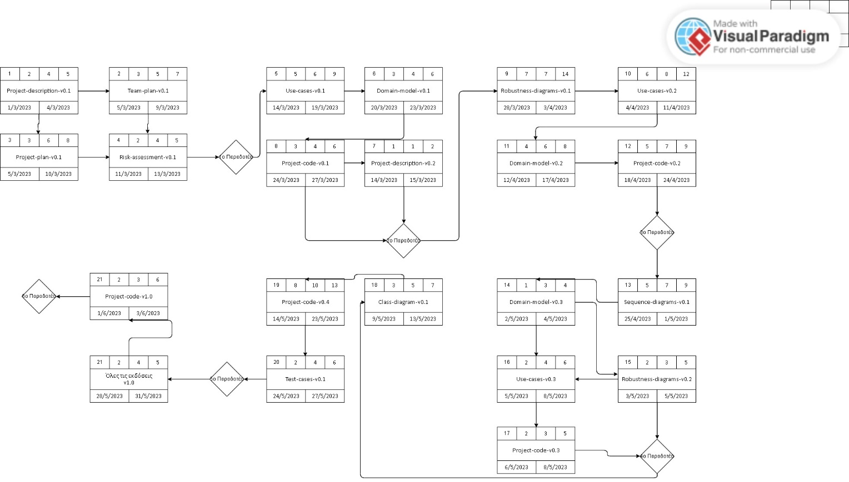

**Gannt Chart**

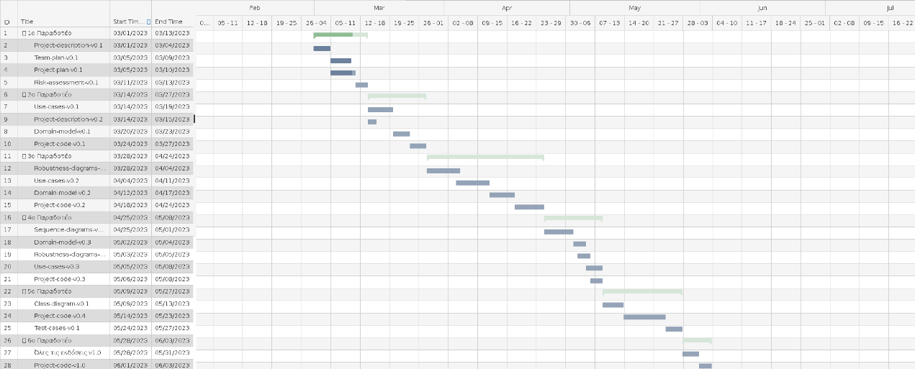

Σημείωση για να διαβαστούν ευκολότερα τα Gantt και Pert charts θα είναι ως ξεχωριστές εικόνες στο φάκελο του παραδοτέου.